TRABAJO TERMINAL II

FlowCode: Compilador de Diagramas de Flujo a Código C para Dispositivos Móviles
Número del TT: 2026-A038
Grupo: 8CM1
Entregable 4
Ciclo 7 y Entrega Final: Resultados, Rendimiento y Pruebas

Presenta:
García Quiroz Gustavo Ivan
Profesor de seguimiento del TT:
Prof. Edgardo Adrián Franco Martínez

Introducción a la Validación y Resultados Finales (Ciclo 7)
Este ciclo representa la etapa final del proyecto FlowCode. Su propósito central fue validar el sistema completo de forma integral mediante pruebas funcionales, de robustez y de rendimiento. Se evaluó rigurosamente el cumplimiento de los criterios de éxito previamente definidos, se documentaron casos de uso reales compilados satisfactoriamente y se delimitaron formalmente las limitaciones y directrices para el trabajo futuro.

1. Definición de Criterios de Validación Técnica
Se establecieron métricas objetivas y comprobables vinculadas a los requisitos funcionales (RF) y no funcionales (RNF) del sistema. Esto abarca criterios de corrección funcional (traducción del 100% de los símbolos ISO 5807), calidad del código (estándar C99, indentación consistente) y robustez ante fallos.
Estas reglas permitieron dictaminar el éxito del proyecto, asegurando que el compilador sea capaz de manejar sentencias malformadas y operaciones inválidas mediante un diagnóstico amigable, sin interrumpir abruptamente el entorno de desarrollo del usuario móvil.

2. Resultados Funcionales y Cobertura de Pruebas
Se documentó la ejecución y aprobación íntegra de una suite automatizada conformada por múltiples escenarios, asegurando una cobertura integral sobre el Motor de Análisis y el Generador de Código.
Las pruebas confirmaron que las abstracciones generadas (AST y Tabla de Símbolos) mantienen la integridad de los datos durante la transición entre fases. Asimismo, corroboraron la total congruencia lógica al validar desde un esquema visual hasta la estructura final en texto C.

3. Rendimiento, Escalabilidad y Tiempos de Respuesta
Se efectuaron análisis de estrés y métricas de rendimiento para evaluar la velocidad de conversión del pipeline. El objetivo era asegurar un procesamiento fluido imperceptible para el usuario en dispositivos móviles.
Los análisis concluyeron tiempos promedio en régimen estable significativamente inferiores a un milisegundo (0.80 ms) para topologías regulares, comprobándose una complejidad temporal de O(n) lineal, cumpliendo con los márgenes de operación establecidos por el protocolo original.

4. Ejecución de Casos de Uso Reales
Para evidenciar la operatividad del compilador en entornos prácticos, se plantearon algoritmos fundamentales del aprendizaje de la programación (como factorial, verificación de números primos, búsqueda y ordenamientos).
Cada esquema visual fue compilado por FlowCode. Posteriormente, el código fuente resultante fue extraído, compilado en GCC (GNU Compiler Collection) sin advertencias de sintaxis y ejecutado para comprobar resultados precisos. Estas validaciones confirmaron plenamente el objetivo central de convertir topologías visuales a programas operativos estandarizados.

5. Limitaciones y Trabajo a Futuro
Alineado a las fronteras acotadas por el protocolo, se establecieron las limitaciones del conversor. En su iteración actual, el sistema excluye arreglos multidimensionales, estructuras dinámicas complejas (structs y memoria dinámica) y subprocesos personalizados por el usuario.
Dichos apartados se consolidan como oportunidades de expansión futuras. El trabajo próximo incluye incorporar un compilador embebido para probar directamente el ejecutable dentro de la app móvil y posibilitar la traducción hacia otros lenguajes de alto nivel como Python o Java.

Evidencias
A continuación, se presentan algoritmos representativos procesados íntegramente por FlowCode. Cada plantilla demuestra el flujo real que seguiría el usuario: desde el diseño visual, la consulta del código C emitido, hasta la validación y correcta ejecución del binario en la terminal del sistema. El siguiente video muestra la experiencia es la app:
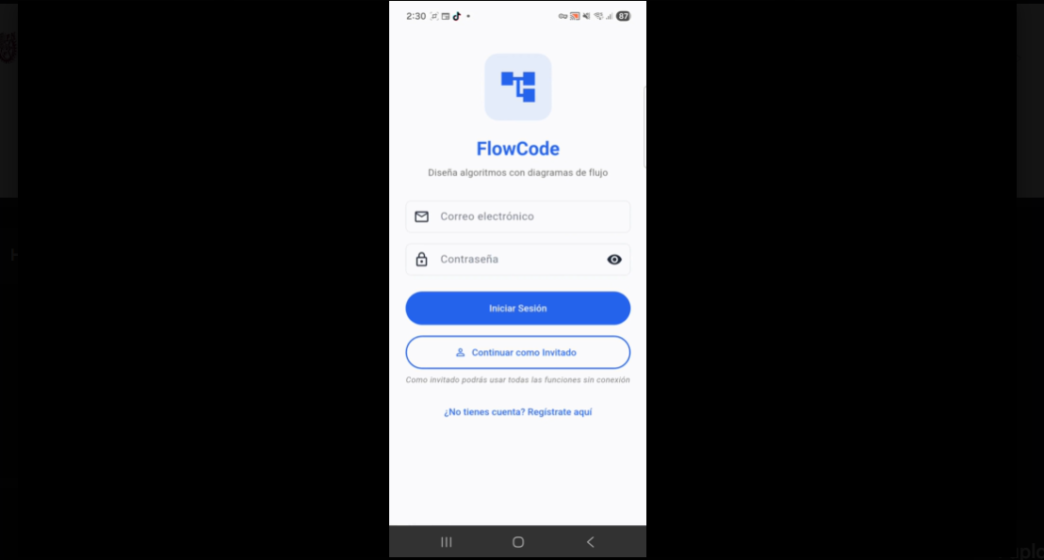
Figura 1 Video de demostración: https://drive.google.com/file/d/1xmJxsxOPS8HCbXzJMYbniFODwOl2YReW/view?usp=sharing

